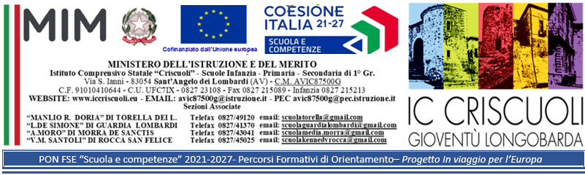

CUP: D74D25000160007

PROGETTO PON FSE+ ORIENTAMENTO
“In viaggio per l’Europa”

Istituzione Scolastica | Istituto Comprensivo “CRISCUOLI” - AVIC87500G
Sede legale - Indirizzo | Sant'Angelo Dei Lombardi - Via Santoianni,1
Modulo n. | “ In viaggio per l’Europa 4” “
Plesso di svolgimento: | :::: Morra De Sanctis
Esperto del Modulo | Paternostro Addolorata
Tutor del modulo | Pugliese Sonia
Figura Aggiuntiva | Genua Rossana

CALENDARIO DELLE ATTIVITÀ FORMATIVE
N. Lezioni | Data | Ore | FASCIA ORARIA di svolgimento
1 | Mercoledì 10 giugno 2026 | 3 | 9.00-12.00
2 | Giovedì 11 giugno 2026 | 3 | 9.00-12.00
3 | Venerdì 12 giugno 2026 | 3 | 9.00-12.00
4 | Lunedì 15 giugno 2026 | 3 | 9.00-12.00
5 | Martedì 16 giugno 2026 | 3 | 9.00-12.00
6 | Mercoledì 17 giugno 2026 | 3 | 9.00-12.00
7 | Giovedì 18 giugno 2026 | 3 | 9.00-12.00
8 | Venerdì 19 giugno 2026 | 3 | 9.00-12.00
9 | Lunedì 22 giugno 2026 | 3 | 9.00-12.00
10 | Martedì 23 giugno 2026 | 3 | 9.00-12.00
11 | Mercoledì 24 giugno 2026
12 | Giovedì 25 giugno 2026
13 | Venerdì 26 giugno 2026
14 | Lunedì 29 giugno 2026
15 | Martedì 30 giugno 2026

Il Tutor
Pugliese Sonia

